采购清单
序号 | 项目 | 尺寸（mm） | 技术参数 | 数量 | 款式
1 | 楼内索引牌 | 2100*500*130 | - 表面主体采用201不锈钢折弯，厚度不低于1.5mm，首先表面处理（除油、除锈等）、表面氟碳烤漆；  2.表面除尘，腻子找平，一次喷环氧树脂底漆、中涂漆、最后上2遍面漆，每下一个喷漆过程均需上一个喷涂干后实施；  3.图文丝印，油漆面不褪色5年以上；  4.内部结构牢固  5.底部钢板托底500mm*700mm、置于地面  6.以上所有材料厚度不允许有负公差。 | 4 | 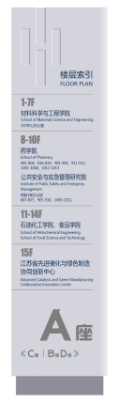
2 | 楼内吊牌 | 1500*400 | 1.表面主体采用201不锈钢折弯，厚度不低于1.5mm，首先表面处理（除油、除锈等）、表面氟碳烤漆；  2.表面除尘，腻子找平，一次喷环氧树脂底漆、中涂漆、最后上2遍面漆，每下一个喷漆过程均需上一个喷涂干后实施；  3.图文丝印，油漆面不褪色5年以上；  4.吊绳采用7股以上φ0.5mm不锈钢钢丝绳螺旋缠绕而成；  5.所有材料厚度不允许有负公差。 | 4 | 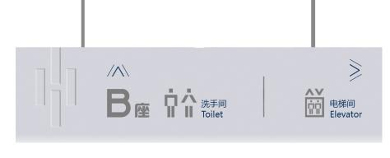
3 | 教室、卫生间、管理室、教师休息室指示牌 | 350*120 | 1.8毫米亚克力洗槽激光雕刻，抛光；（推荐品牌：三菱、柯赛、蒂森克虏伯、德固赛）；  2.烤漆、图文贴字；  3.不变色，不脱落；  4.安装方式：背后雕孔，螺丝固定安装； | 150 | 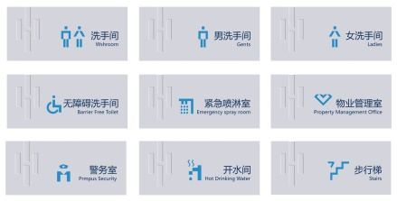
4 | 卫生间折弯指示牌 | 1000*120 | 1.展开尺寸约120mm*950mm；  2.1.5mm不锈钢模压一体成型，烤漆、图文贴字；  3.不变色，不脱落；  4.安装方式：背后折弯，雕葫芦孔，螺丝固定安装；  5.所有材料厚度不允许有负公差。 | 3 | 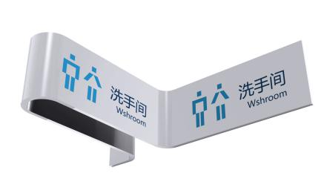
5 | 墙面指引牌 | 500*350 | - 表面主体采用201不锈钢折边，首先表面处理（除油、除锈等）、表面氟碳烤漆；  2.表面除尘，腻子找平，一次喷环氧树脂底漆、中涂漆、最后上2遍面漆，每下一个喷漆过程均需上一个喷涂干后实施；  3.内部填充雪佛板雕刻字  4.安装方式：背面双面胶玻璃胶固定； | 2 | 
6 | 电梯间楼层指示牌 | 300*200 | 1.1公分亚克力激光雕刻  2.表面除尘，腻子找平，一次喷环氧树脂底漆、中涂漆、最后上2遍面漆，每下一个喷漆过程均需上一个喷涂干后实施；  3.安装方式：背面双面胶玻璃胶固定； | 70 | 
7 | 楼道楼层牌 | 500*350 | 1. 主体201不锈钢折弯，厚度不低于1.5mm，表面氟碳烤漆、激光雕刻，开槽焊接造型；  2.表面处理（除油、除锈等），表面除尘，腻子找平，一次喷环氧树脂底漆、中涂漆、最后上2遍面漆，每下一个喷漆过程均需在上一个喷涂干燥后实施；  3.文字进5毫米亚克力雕刻、烤漆；  4.安装方式：墙身固定安装； | 78 | 